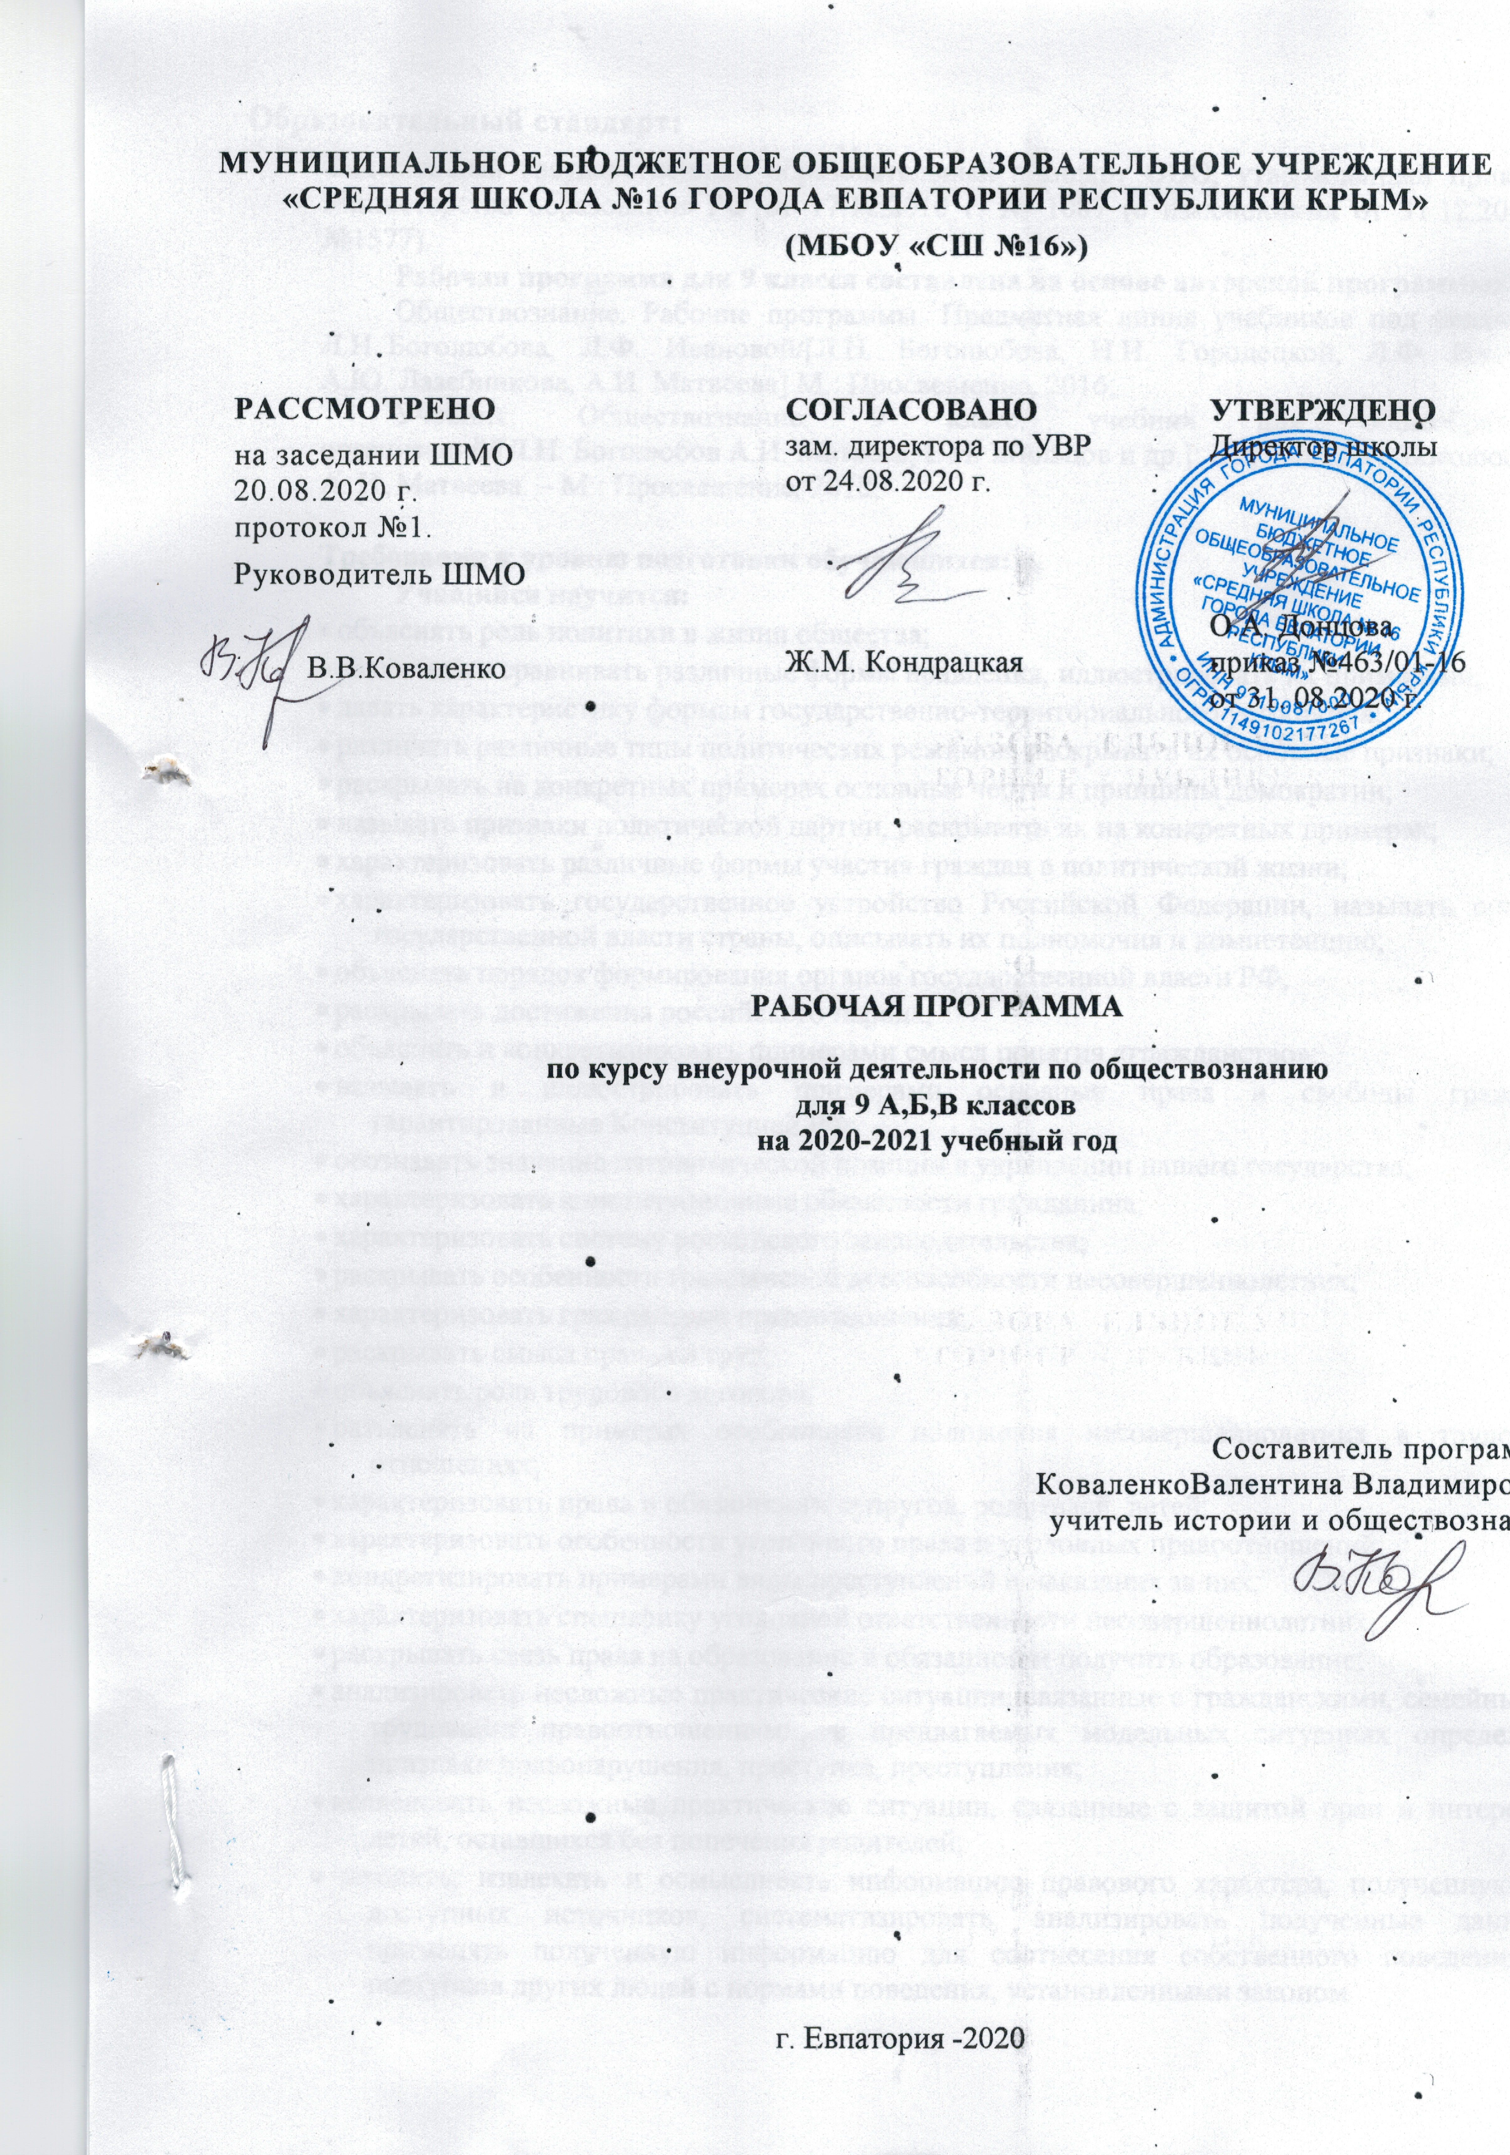

Образовательный стандарт:
Федеральный государственный образовательный стандарт ООО, утвержденный приказом Министерства образования РФ от 17.12.2010 г. № 1087 (с изменениями от 31.12.2015 г. №1577).
Рабочая программа для 9 класса составлена на основе авторской программы:
Обществознание. Рабочие программы. Предметная линия учебников под редакцией Л.Н. Боголюбова, Л.Ф. Ивановой/[Л.Н. Боголюбова, Н.И. Городецкой, Л.Ф. Иванова, А.Ю. Лазебникова, А.И. Матвеева] М.: Просвещение, 2016;
Учебник: Обществознание. 9 класс: учебник для общеобразоват. организаций/[Л.Н. Боголюбов А.И. Матвеев, Е.И. Жильцов и др.]; под ред. Л. Н. Боголюбова, А. И. Матвеева. – М.: Просвещение, 2018;

Требования к уровню подготовки обучающихся:
Учащийся научится:
- объяснять роль политики в жизни общества;
- различать и сравнивать различные формы правления, иллюстрировать их примерами;
- давать характеристику формам государственно-территориального устройства;
- различать различные типы политических режимов, раскрывать их основные признаки;
- раскрывать на конкретных примерах основные черты и принципы демократии;
- называть признаки политической партии, раскрывать их на конкретных примерах;
- характеризовать различные формы участия граждан в политической жизни;
- характеризовать государственное устройство Российской Федерации, называть органы государственной власти страны, описывать их полномочия и компетенцию;
- объяснять порядок формирования органов государственной власти РФ;
- раскрывать достижения российского народа;
- объяснять и конкретизировать примерами смысл понятия «гражданство»;
- называть и иллюстрировать примерами основные права и свободы граждан, гарантированные Конституцией РФ;
- осознавать значение патриотической позиции в укреплении нашего государства;
- характеризовать конституционные обязанности гражданина;
- характеризовать систему российского законодательства;
- раскрывать особенности гражданской дееспособности несовершеннолетних;
- характеризовать гражданские правоотношения;
- раскрывать смысл права на труд;
- объяснять роль трудового договора;
- разъяснять на примерах особенности положения несовершеннолетних в трудовых отношениях;
- характеризовать права и обязанности супругов, родителей, детей;
- характеризовать особенности уголовного права и уголовных правоотношений;
- конкретизировать примерами виды преступлений и наказания за них;
- характеризовать специфику уголовной ответственности несовершеннолетних;
- раскрывать связь права на образование и обязанности получить образование;
- анализировать несложные практические ситуации, связанные с гражданскими, семейными, трудовыми правоотношениями; в предлагаемых модельных ситуациях определять признаки правонарушения, проступка, преступления;
- исследовать несложные практические ситуации, связанные с защитой прав и интересов детей, оставшихся без попечения родителей;
- находить, извлекать и осмысливать информацию правового характера, полученную из доступных источников, систематизировать, анализировать полученные данные; применять полученную информацию для соотнесения собственного поведения и поступков других людей с нормами поведения, установленными законом.

Учащийся получит возможность научиться:
- осознавать значение гражданской активности и патриотической позиции в укреплении нашего государства;
- соотносить различные оценки политических событий и процессов и делать обоснованные выводы;
- аргументированно обосновывать влияние происходящих в обществе изменений на положение России в мире;
- использовать знания и умения для формирования способности уважать права других людей, выполнять свои обязанности гражданина РФ;
- на основе полученных знаний о правовых нормах выбирать в предлагаемых модельных ситуациях и осуществлять на практике модель правомерного социального поведения, основанного на уважении к закону и правопорядку;
- оценивать сущность и значение правопорядка и законности, собственный возможный вклад в их становление и развитие;
- осознанно содействовать защите правопорядка в обществе правовыми способами и средствами.

Личностные, предметные и метапредметные результаты освоения обществознания.
Предполагается, что результатом изучения обществознания в 9 классе является развитие у учащихся широкого круга компетентностей – социально-адаптивной (гражданственной), когнитивной (познавательной), информационно-технологической, коммуникативной.
Личностные результаты изучения курса «Обществознание» в 9 классе включают в себя:
- мотивированность и направленность на активное и созидательное участие в будущем в общественной и государственной жизни;
- заинтересованность не только в личном успехе, но и в развитии различных сторон жизни общества, в благополучии и процветании своей страны;
- ценностные ориентиры, основанные на идеях патриотизма, любви и уважения к Отечеству; на отношении к человеку, его правам и свободам как высшей ценности; на стремлении к укреплению исторически сложившегося государственного единства; на признании равноправия народов, единства разнообразных культур; на убежденности в важности для общества семьи и семейных традиций; на осознании необходимости поддержания гражданского мира и согласия и своей ответственности за судьбу страны перед нынешними и грядущими поколениями.

Предметными результатами освоения выпускниками основной школы содержания программы по обществознанию являются в сфере:
познавательной
1) относительно целостное представление об обществе и о человеке, о сферах и областях общественной жизни, механизмах и регуляторах деятельности людей;
2) знание ряда ключевых понятий базовых для школьного обществознания наук: социологии, экономической теории, политологии, культурологии, правоведения, этики, социальной психологии и философии; умение объяснять с их позиций явления социальной действительности;
3) знания, умения и ценностные установки, необходимые для сознательного выполнения старшими подростками основных социальных ролей в пределах своей дееспособности;
4) умения находить нужную социальную информацию в различных источниках; адекватно ее воспринимать, применяя основные обществоведческие термины и понятия; преобразовывать в соответствии с решаемой задачей (анализировать, обобщать, систематизировать, конкретизировать имеющиеся данные, соотносить их с собственными знаниями); давать оценку взглядам, подходам, событиям, процессам с позиций одобряемых в современном российском обществе социальных ценностей;
ценностно-мотивационной
1) понимание побудительной роли мотивов в деятельности человека, места ценностей в мотивационной структуре личности, их значения в жизни человека и развитии общества;
2) знание основных нравственных и правовых понятий, норм и правил, понимание их роли как решающих регуляторов общественной жизни, умение применять эти нормы и правила к анализу и оценке реальных социальных ситуаций, установка на необходимость руководствоваться этими нормами и правилами в собственной повседневной жизни;
3) приверженность гуманистическим и демократическим ценностям, патриотизму и гражданственности;
трудовой
1) знание особенностей труда как одного из основных видов деятельности человека; основных требований трудовой этики в современном обществе; правовых норм,
регулирующих трудовую деятельность несовершеннолетних;
2) понимание значения трудовой деятельности для личности и для общества;
эстетической
1) понимание специфики познания мира средствами искусства в соотнесении с другими способами познания;
2) понимание роли искусства в становлении личности и в жизни общества;
коммуникативной
1) знание определяющих признаков коммуникативной деятельности в сравнении с другими видами деятельности;
2) знание новых возможностей для коммуникации в современном обществе, умение использовать современные средства связи и коммуникации для поиска и обработки необходимой социальной информации;
3) понимание языка массовой социально-политической коммуникации, позволяющее осознанно воспринимать соответствующую информацию; умение различать факты, аргументы, оценочные суждения;
4) понимание значения коммуникации в межличностном общении;
5) умение взаимодействовать в ходе выполнения групповой работы, вести диалог, участвовать в дискуссии, аргументировать собственную точку зрения;
6) знакомство с отдельными приемами и техниками преодоления конфликтов.
Метапредметные результаты изучения курса «Обществознание» в 9 классе включают в себя:
- умение сознательно организовывать свою познавательную деятельность (от постановки цели до получения и оценки результата);
- умение объяснять явления и процессы социальной действительности с научных, социально-философских позиций; рассматривать их комплексно в контексте сложившихся реалий и возможных перспектив;
- способность анализировать реальные социальные ситуации, выбирать адекватные способы деятельности и модели поведения в рамках реализуемых основных социальных ролей (производитель, потребитель и др.);
- овладение различными видами публичных выступлений (высказывания, монолог, дискуссия) и следовании этическим нормам и правилам ведения диалога;
- умение выполнять познавательные и практические задания, в том числе с использованием проектной деятельности на уроках и в доступной социальной практике, на:
- использование элементов причинно-следственного анализа;
- исследование несложных реальных связей и зависимостей;
- определение сущностных характеристик изучаемого объекта; выбор верных критериев для сравнения, сопоставления, оценки объектов;
- поиск и извлечение нужной информации по заданной теме в адаптированных источниках различного типа;
- перевод информации из одной знаковой системы в другую (из текста в таблицу, из аудиовизуального ряда в текст и др.), выбор знаковых систем адекватно познавательной и коммуникативной ситуации;
- объяснение изученных положений на конкретных примерах;
- оценку своих учебных достижений, поведения, черт своей личности с учетом мнения других людей, в том числе для корректировки собственного поведения в окружающей среде; выполнение в повседневной жизни этических и правовых норм, экологических требований;
- определение собственного отношения к явлениям современной жизни, формулирование своей точки зрения.

Основное содержание предмета «Обществознание».(34 час.)
Раздел 1 .Экономика. ( 4 час.)
Экономика и ее роль в жизни общества.
Потребности и ресурсы. Ограниченность ресурсов и экономический выбор. Свободные и экономические блага. Альтернативная стоимость (цена выбора). Основные вопросы экономики. Что, как и для кого производить. Функции экономической системы. Типы экономических систем. Собственность.
Раздел 2. Политика (7 часов)
Политика и власть. Роль политики в жизни общества. Основные направления политики.
Государство, его отличительные признаки. Государственный суверенитет. Внутренние и внешние функции государства. Формы государства.
Политический режим. Демократия и тоталитаризм. Демократические ценности. Развитие демократии в современном мире.
Правовое государство. Разделение властей. Условия становления правового государства в РФ.
Гражданское общество. Местное самоуправление. Пути формирования гражданского общества в РФ.
Участие граждан в политической жизни. Участие в выборах. Отличительные черты выборов в демократическом обществе. Референдум. Выборы в РФ. Опасность политического экстремизма.
Политические партии и движения, их роль в общественной жизни. Политические партии и движения в РФ. Участие партий в выборах.
Средства массовой информации. Влияние СМИ на политическую жизнь общества. Роль СМИ в предвыборной борьбе.
Раздел 3. Право - 20 час.
Право, его роль в жизни человека, общества и государства. Понятие нормы права. Нормативно-правовой акт. Виды нормативных актов. Система законодательства.
Понятие правоотношения. Виды правоотношений. Субъекты права. Особенности правового статуса несовершеннолетних.
Понятие правонарушения. Признаки и виды правонарушений. Понятие и виды юридической ответственности. Презумпция невиновности.
Правоохранительные органы. Судебная система РФ. Адвокатура. Нотариат.
Конституция — основной закон РФ.
Основы конституционного строя РФ. Федеративное устройство. Органы государственной власти в РФ. Взаимоотношения органов государственной власти и граждан.
Понятие прав, свобод и обязанностей. Всеобщая декларация прав человека — идеал права. Воздействие международных документов по правам человека на утверждение прав и свобод человека и гражданина в РФ.
Права и свободы человека и гражданина в РФ, их гарантии. Конституционные обязанности гражданина. Права ребенка и их защита. Механизмы реализации и защиты прав человека и гражданина в РФ.
Гражданские правоотношения. Право собственности. Основные виды гражданско-правовых договоров. Права потребителей.
Трудовые правоотношения. Право на труд. Правовой статус несовершеннолетнего работника. Трудоустройство несовершеннолетних.
Семейные правоотношения. Порядок и условия заключения брака. Права и обязанности родителей и детей.
Административные правоотношения. Административное правонарушение. Виды административных наказаний.
Основные понятия и институты уголовного права. Понятие преступления. Пределы допустимой самообороны. Уголовная ответственность несовершеннолетних.
Социальные права. Жилищные правоотношения.
Международно-правовая защита жертв вооруженных конфликтов. Право на жизнь в условиях вооруженных конфликтов. Защита гражданского населения в период вооруженных конфликтов.
Правовое регулирование отношений в сфере образования.
Итоговое повторение 3 часа

Тематический план.
№ п/п | Раздел | Кол –во часов
 | Экономика | 4
 | Политика | 7
 | Право | 20
 | Повторение | 3
 | Итого | 34

Календарно – тематическое планирование.
урока | № урока по плану | Дата |  | Тема урока
урока | № урока по плану | План | факт | Тема урока
 |  |  | Раздел1 | Экономика и ее роль в жизни общества.(4 час.)
 | 1. | 01.09 |  | Экономика и ее роль в жизни общества.
 | 2. | 08.09 |  | Потребности и ресурсы.
 | 3. | 15.09 |  | Основные вопросы экономики.
 | 4. | 22.09 |  | Типы экономических систем.

Раздел 1. Политика (9 часов).
 | 5. | 29.09 |  | Политика и власть.
 | 6. | 06.10 |  | Государство.
 | 7. | 13.10 |  | Политические режимы.
 | 8. | 20.10 |  | Правовое государство.
 | 9. | 27.10 |  | Гражданское общество и государство.
 | 10. | 09.11 |  | Участие граждан в политической жизни.
 | 11. | 16.11 |  | Политические партии и движения.
 | 12. | 23.11 |  | Гражданин – человек имеющий права.
 | 13. | 30.11 |  | Итоговый урок по теме «Политика»

Раздел 2.Право (21 час)
 | 14. | 01.12 |  | Роль права в жизни общества и государства.
 | 15. | 08.12 |  | Правоотношения и субъекты права.
 | 16. | 15.12 |  | Правонарушения и юридическая ответственность.
 | 17. | 22.12 |  | Правонарушения и юридическая ответственность.
 | 18. | 29.12 |  | Правоохранительные органы.
 | 19. | 12.01 |  | Конституция Российской Федерации.
 | 20. | 19.01 |  | Основы конституционного строя Российской Федерации.
 | 21. | 26.01 |  | Права и свободы человека и гражданина.
 | 22. | 02.02 |  | Права и свободы человека и гражданина.
 | 23. | 09.02 |  | Гражданские правоотношения.
 | 24. | 16.02 |  | Право на труд. Трудовые правоотношения.
 | 25. | 02.03 |  | Право на труд. Трудовые правоотношения.
 | 26. | 09.03 |  | Семейные правоотношения.
 | 27. | 16.03 |  | Семейные правоотношения.
 | 28. | 30.03 |  | Административные правоотношения.
 | 29. | 06.04 |  | Уголовно-правовые отношения.
 | 30. | 13.04 |  | Уголовно-правовые отношения.
 | 31. | 27.04 |  | Социальные права.
 | 32. | 04.05 |  | Повторение.
 | 33. | 11.05 |  | Повторение.
 | 34. | 18.05 |  | Повторение.

